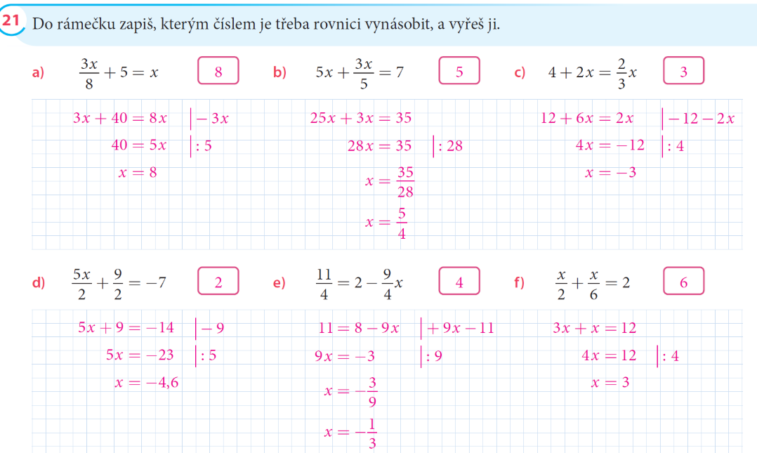

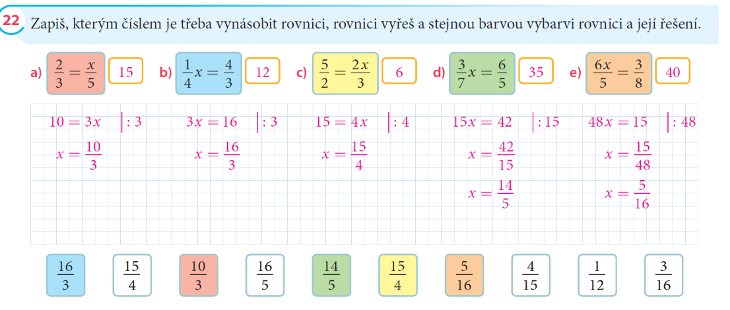

Pracovní lístek - řešení

1. -10 + 20 = 10
2. 2x \* 3yx = 6x2y
3. -
4. n(10;12) = 60
5. 2x = -1; x = - 0,5 = -
6. (x + 2y)2 = x2 + 4xy + 4y2
7. (x – 7)\* (x + 7) = x2 - 49
8. (4y – 10) \* (-2 + 3y) = - 8y + 12y2 + 20 – 30y = 12y2 – 38y + 20
9. 10 – 5\*(-2 +3) = 10 – 5 \* 1 = 10 – 5 = 5
10. 273 : 21 = 13